**Tarea de Lengua. 4to grado. Viernes 08/08/25**

1. Leé y estudiá los temas del siguiente mapa conceptual, sobre temas dados:

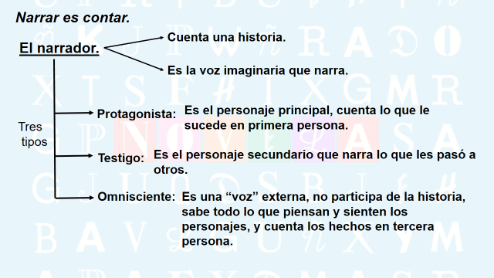

1. Con la siguiente lista de verbos, completá el cuadro comparativo: brillar, poseer, saber, sentir, cambiar, desarrollar, enamorarse, aumentar, bailar, saltar, gritar.

|  |  |  |
| --- | --- | --- |
| (DE ESTADO) | (DE PROCESO) | (DE ACCIÓN) |
|  |  |  |

1. Pasar los siguientes verbos en su forma infinitiva **(terminan en: ar-er-ir):**
2. Comí:……………………………
3. Corres:…………………………..
4. Juega:……………………………
5. Bailamos:……………………….
6. Seguirá:…………………………